**CEMP – Centro Educacional Marapendi**

**Nome: _____________________________________________________Data:13/06/2024**

**Professor (a): Márcia 6º Ano do Ensino Fundamental II**

**QUESTIONÁRIO DE GEOGRAFIA DO CAPÍTULO 9 Livro pág.: 102 a 109**

Os solos são produto de um longo processo de decomposição das rochas, desencadeado conjuntamente pela ação química e física de elementos da dinâmica da natureza. Contudo, com a ocupação humana e o seu consequente uso, os solos podem ser submetidos a severos impactos, conforme observamos em nossos estudos. Sendo assim, realize as atividades a seguir, para aplicarmos o que estudamos.

1. Todo solo tem origem a partir de uma _______________________.
2. Para que o solo se forme, as rochas sofrem um processo contínuo de decomposição e desgaste. Quais elementos da natureza atuam nesse processo?
3. Considerando o texto abaixo, marque a alternativa que indica corretamente o elemento conceituado:

“Um corpo dinâmico de origem mineral e orgânica, formado por material inconsolidado (ou friável) que reveste a superfície do planeta Terra.”

GUITARRARA, Paloma. “Solo”. Brasil Escola. Disponível em: https://brasilescola.uol.com.br/geografia/o-solo.htm

a) Rocha.

b) Minério.

c) Solo.

d) Aquífero.

4) Considerando a importância dos solos para o desenvolvimento de atividades econômicas, quais atividades dependem totalmente deles?

1. A imagem ilustra os horizontes do solo, ou seja, as camadas formadas ao longo do processo de pedogênese, de formação e evolução do solo. Observe:

Agora descreva como o solo se forma ao longo do tempo.

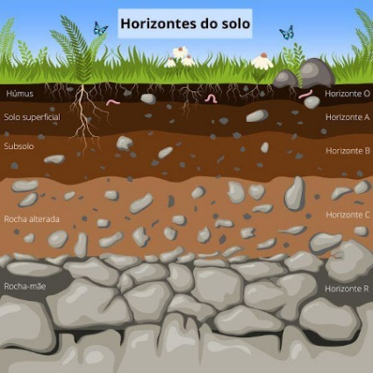_________________________________________________________

_________________________________________________________

_________________________________________________________

_________________________________________________________

_________________________________________________________

_________________________________________________________

_________________________________________________________

_________________________________________________________

1. Erosão é a ação de processos superficiais, que remove solo, rochas, ou material dissolvido de um local na crosta terrestre, que então o transporta para outro local. Em quais etapas consiste o processo de erosão?
2. Explique a importância da vegetação para a preservação do solo.
3. Qual é a principal causa da erosão em lugares com elevado índice de chuvas?
4. Correlacione as práticas agrícolas voltadas à prevenção da erosão às suas respectivas características.
5. Terraceamento
6. Curvas de nível
7. Associação de culturas
8. Cultivo de árvores

( ) em cultivos que deixam parte do solo exposto, planta-se outra espécie vegetal entre uma fileira e outra.

( ) realização de cortes nas encostas íngremes para formar degraus que diminuem a velocidade de escoamento da água das chuvas.

( ) cultivo de árvores para conter a força dos ventos fortes evitando a erosão eólica.

( ) prática de arar o solo seguindo as cotas de altitude do relevo usando a terra da aração para construir pequenas lombadas, para diminuir a velocidade de escoamento das águas da chuva.